T.C
OSMANGAZİ KAYMAKAMLIĞI
KAMİL SARIAYDIN İLKOKULU
2019-2023 STRATEJİK PLANI
T.C.
OSMANGAZİ KAYMAKAMLIĞI
KAMİL SARIAYDIN İLKOKULU

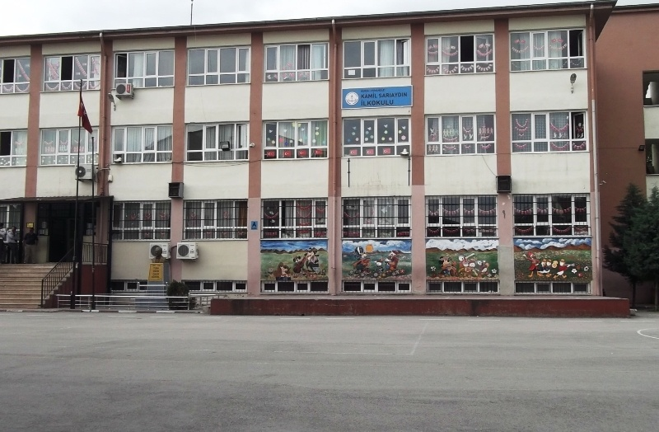
2019-2023 STRATEJİK PLANI

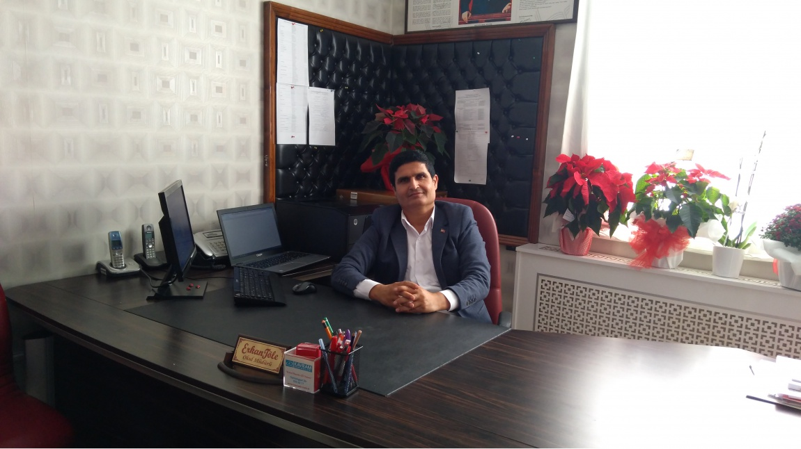
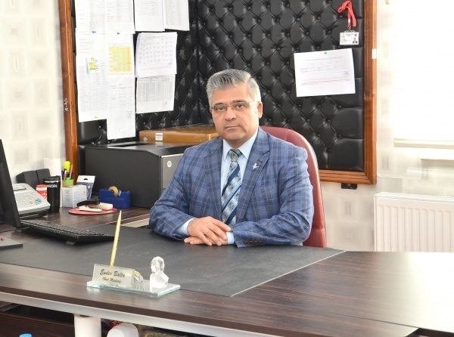

SUNUŞ
Çok hızlı gelişen, değişen teknolojilerle bilginin değişim süreci de hızla değişmiş ve başarı için sistemli ve planlı bir çalışmayı kaçınılmaz kılmıştır. Sürekli değişen ve gelişen ortamlarda çağın gerekleri ile uyumlu bir eğitim öğretim anlayışını sistematik bir şekilde devam ettirebilmemiz, belirlediğimiz stratejileri en etkin şekilde uygulayabilmemiz ile mümkün olacaktır. Başarılı olmak da iyi bir planlama ve bu planın etkin bir şekilde uygulanmasına bağlıdır.
Kapsamlı, gerçekçi ve özgün bir çalışmanın sonucu hazırlanan Stratejik Plan okulumuzun çağa uyumu ve gelişimi açısından tespit edilen ve ulaşılması gereken hedeflerin yönünü, doğrultusunu ve tercihlerini kapsamaktadır. Katılımcı bir anlayış ile oluşturulan Stratejik Plânın, okulumuzun eğitim yapısının daha da güçlendirilmesinde bir rehber olarak kullanılması amaçlanmaktadır.
Belirlenen stratejik amaçlar doğrultusunda hedefler güncellenmiş ve okulumuzun 2019-2023 yıllarına ait stratejik plânı hazırlanmıştır.
Bu planlama; 5018 sayılı Kamu Mali Yönetimi ve Kontrol Kanunu gereği, Kamu kurumlarında stratejik planlamanın yapılması gerekliliği esasına dayanarak hazırlanmıştır.

Okulumuza ait bu planın hazırlanmasında her türlü özveriyi gösteren ve sürecin tamamlanmasına katkıda bulunan idarecilerimize, stratejik planlama ekibimize, İlçe Milli Eğitim Müdürlüğümüz Strateji Geliştirme Bölümü çalışanlarına teşekkür ediyor, bu plânın başarıyla uygulanması ile okulumuzun başarısının daha da artacağına inanıyor, tüm personelimize başarılar diliyorum

Erkan TÖLE
Okul Müdürü

İÇİNDEKİLER
SUNUŞ 5
İÇİNDEKİLER 6
BÖLÜM I-GİRİŞ VE PLAN HAZIRLIK SÜRECİ 7

BÖLÜM II DURUM ANALİZİ 8
OKULUN KISA TANITIMI
OKULUN MEVCUT DURUMU:Temel İstatistikler 11
PAYDAŞ ANALİZİ
GZFT ( Güçlü Zayıf Fırsat Tehdit )ANALİZİ 14
GELİŞİM VE SORUN ALANLARI

BÖLÜM III-MİSYON,VİZYONVE TEMEL DEĞERLER 19
MİSYONUMUZ
VİZYONUMUZ
TEMEL DEĞERLERİMİZ

BÖLÜM IV-AMAÇ,HEDEF VE EYLEMLER 23
TEMA I-EĞİTİM VE ÖĞRETİME ERİŞİM
TEMA II-EĞİTİM VE ÖĞRETİMDE KALİTENİN ARTIRILMASI
TEMA III-KURUMSAL KAPASİTE

BÖLÜM V- MALİYETLENDİRME 30

EKLER

I.BÖLÜM

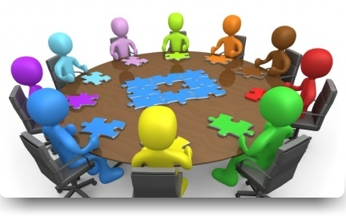

STRATEJİK PLANLAMA HAZIRLIK SÜRECİ

BÖLÜM I: GİRİŞ ve PLAN HAZIRLIK SÜRECİ
2019-2023 dönemi stratejik plan hazırlanması süreci Üst Kurul ve Stratejik Plan Ekibinin oluşturulması ile başlamıştır. Ekip tarafından oluşturulan çalışma takvimi kapsamında ilk aşamada durum analizi çalışmaları yapılmış ve durum analizi aşamasında paydaşlarımızın plan sürecine aktif katılımını sağlamak üzere paydaş anketi, toplantı ve görüşmeler yapılmıştır.
Durum analizinin ardından geleceğe yönelim bölümüne geçilerek okulumuzun amaç, hedef, gösterge ve eylemleri belirlenmiştir. Çalışmaları yürüten ekip ve kurul bilgileri altta verilmiştir.

STRATEJİK PLAN ÜST KURULU
SIRA NO | ADI SOYADI | GÖREVİ
1 | Erkan TÖLE | OKUL /KURUM MÜDÜRÜ
2 | Akın BİLEK | MÜDÜR YARDIMCISI
3 | Sema ÜTÜN | ÖĞRETMEN
4 | Sibel SEVİNÇ | OKUL AİLE BİRLİĞİ BAŞKANI
5 | Gülsen CELİLLER | OKUL AİLE BİRLİĞİ BAŞKAN YARDIMCISI

STRATEJİK PLANLAMA EKİBİ
SIRA NO | ADI SOYADI | GÖREVİ
1 | Erkan TÖLE | Okul Müdürü
2 | Sevda BAYRAKTAR | Müdür Yardımcısı
3 | Şeyda ÖZDEMİR | Öğretmen
4 | Halil KAYA | Öğretmen
5 | Yavuz KAYA | Öğretmen
7 | Müge ÇAVUŞ | Gönüllü Veli
8 | Hülya KORKMAZ | Gönüllü Veli

II.BÖLÜM

DURUM ANALİZİ

BÖLÜM II: DURUM ANALİZİ
Durum analizi bölümünde okulumuzun mevcut durumu ortaya konularak neredeyiz sorusuna yanıt bulunmaya çalışılmıştır.
Bu kapsamda okulumuzun kısa tanıtımı, okul künyesi ve temel istatistikleri, paydaş analizi ve görüşleri ile okulumuzun Güçlü Zayıf Fırsat ve Tehditlerinin (GZFT) ele alındığı analize yer verilmiştir.
KURUM KİMLİK BİLGİSİ
Kurum Adı | KAMİL SARIAYDIN İLKOKULU
Kurum Statüsü | Kamu Özel
Kurumda Çalışan Personel Sayısı | Yönetici : 3  Öğretmen : 37  Memur : 1  Hizmetli : 5  Güvenlik Görevlisi : 2
Öğrenci Sayısı | 927
Öğretim Şekli | Normal İkili
KURUM İLETİŞİM BİLGİLERİ
Kurum Telefonu / Fax | Tel : 0224 271 66 34  Faks :0224 271 04 00
Kurum Web Adresi | http://kamilsariaydiniö.meb.k12.tr
Mail Adresi | 737800@meb.k12.tr
Kurum Adresi | Mahalle : Kovukçınar  Posta Kodu : 16240  İlçe : OSMANGAZİ  İli : BURSA
Kurum Müdürü | Erkan TÖLE
Kurum Müdür Yardımcıları | Müdür Yard. 1 : Sevda BAYRAKTAR  Müdür Yard. 2 : Akın BİLEK

OKULUN KISA TANITIMI

Okulumuz Bursa İli Osmangazi ilçesi Kovukçınar Mahallesinde 1964 yılında, hayırsever Kamil SARIAYDIN tarafından yaptırılan 5 derslikle Kamil Sarıaydın İlkokulu olarak Eğitim-Öğretime başlamıştır. Dersliklerin yetersiz olması nedeniyle 1981 yılında 8 derslikli bir bina daha yapılmış ve sonraki yıllarda bu binanın 3. Katı da yapılarak derslik sayısı B Blokta 12 ye çıkartılmıştır. 1997 Yılında okulumuz ilkokuldan, İlköğretim okuluna (8 yıllık) dönüştürülmüştür. 2005 Yılında A Blok yıkılarak yerine 3 kat ve 18 derslikten oluşan yeni bina inşa edilmiş olup, okulumuz A ve B blok olmak üzere 2 bloktan oluşmaktadır. A blokta 18, B blokta 12 derslik olup toplamda 30 derslik vardır.
Kesintisiz 4+4+4 yıllık zorunlu eğitime geçildiğinde okulumuz yeniden ilkokul olarak eğitim, öğretime 26 şube, 2 Özel Eğitim Şubesi ve 6 anasınıfı şubesi olmak üzere toplam 927 öğrenci ile eğitim-öğretime devam etmektedir.
Okulumuz 1991 – 1992 Eğitim, Öğretim yılında İlkokul Erkekler Hentbol Bursa 2. si.
1996 – 1997 Eğitim, Öğretim yılı İlkokul Erkekler Voleybol İl 2. si.
Bursa İl Milli Eğitim Müdürlüğü 2000 – 2001 Eğitim, Öğretim yılı Voleybol Yıldız Erkekler 1. si.
2007 – 2008 Eğitim, Öğretim yılı Osmangazi ilçesi 2. Eğitim bölgesi İlköğretim Okulları arası Bilgi ve Genel Kültür yarışması 3. lüğü.
2008 – 2009 Bursa İl Milli Eğitim Müdürlüğü Voleybol Yıldız Erkekler 2. Küme 1. si.
2009 yılında ‘Beyaz Bayrak’ almaya hak kazanmıştır,
2012 yılında ‘’Beslenme Dostu Okul Sertifikası’’ alarak ödül köşesini taçlandırmıştır.

Şu anda 1 müdür, 2 müdür yardımcısı, 37 öğretmen, 1 memur ve 927 öğrenci ile eğitim, öğretime devam etmekteyiz. İŞKUR Müdürlüğü tarafından görevlendirilen 2 tane hizmetli ve 1 tane özel güvenlik görevlisi, Piktes kapsamında 2 suriyeli öğretici ve bir güvenlik görevlisi, okul aile birliği tarafından çalıştırılan 1,Okul öncesi tarafından çalıştırılan 2 temizlik görevlisi ile hizmetler yürütülmektedir.

B-OKULUN MEVCUT DURUMU:TEMEL İSTATİSTİKLER
Okulumuzun temel girdilerine ilişkin bilgiler altta yer alan okul künyesine ilişkin tabloda yer almaktadır.
Temel Bilgiler Tablosu- Okul Künyesi

İli: BURSA |  |  |  | İlçesi:OSMANGAZİ
Adres: | Kovukçınar Mahallesi Terzi Sokak No:2 |  |  | Coğrafi Konum (link) |  | https://goo.gl/maps/W9sCJv9oyhH2
Telefon Numarası: | (0224) 271 66 34 |  |  | Faks Numarası: |  | (0224) 271 04 00
e- Posta Adresi: | 737800@meb.k12.tr |  |  | Web sayfası adresi: |  | http://kamilsariaydiniö. meb.k12.tr
Kurum Kodu: | 737800 |  |  | Öğretim Şekli: |  | Tam Gün Eğitim (Normal)
Okulun Hizmete Giriş Tarihi | 1964 |  |  | Toplam Çalışan Sayısı |  | 50
Öğrenci Sayısı | Kız | 424 |  | Öğretmen Sayısı | Kadın | 31
 | Erkek | 503 |  |  | Erkek | 8
 | Toplam | 927 |  |  | Toplam | 39
Derslik Başına Düşen Öğrenci Sayısı |  |  | :31 | Şube Başına Düşen Öğrenci Sayısı |  |  | 28
Öğretmen Başına Düşen Öğrenci Sayısı |  |  | :24 | Şube Başına 30’dan Fazla Öğrencisi Olan Şube Sayısı |  |  | :22
Öğrenci Başına Düşen Toplam Gider Miktarı- |  |  | :56 | Öğretmenlerin Kurumdaki Ortalama Görev Süresi |  |  | 6
Tablo:1

C-ÇALIŞAN BİLGİLERİ

Okulumuzun çalışanlarına ilişkin bilgiler altta yer alan tabloda belirtilmiştir.
Çalışan Bilgileri Tablosu Unvan | Erkek | Kadın | Toplam
Okul Müdürü ve Müdür Yardımcısı | 2 | 1 | 3
Sınıf Öğretmeni | 7 | 26 | 33
Branş Öğretmeni | - | 3 | 3
Rehber Öğretmen | - | 1 | 1
İdari Personel | 1 | - | 1
Yardımcı Personel | 1 | 4 | 5
Güvenlik Personeli | 1 | 1 | 2
Suriyeli Usta Öğretici | 1 | 1
Toplam Çalışan Sayıları | 13 | 37 | 50

D-OKULUN BİNA VE ALANLARI
Okulumuzun binası ile açık ve kapalı alanlarına ilişkin temel bilgiler altta yer almaktadır.
Okul Yerleşkesine İlişkin Bilgiler
Okul Bölümleri |  | Özel Alanlar | Var | Yok
Okul Kat Sayısı | 3 | Çok Amaçlı Salon | X
Derslik Sayısı | 30 | Çok Amaçlı Saha |  | X
Derslik Alanları (m2) | 1250 m2 | Kütüphane |  | X
Kullanılan Derslik Sayısı | 30 | Fen Laboratuvarı |  | X
Şube Sayısı | 33 | Bilgisayar Laboratuvarı |  | X
İdari Odaların Alanı (m2) | 112 m2 | İş Atölyesi |  | X
Öğretmenler Odası (m2) | 65 m2 | Beceri Atölyesi |  | X
Okul Oturum Alanı (m2) | 1342 m2 | Pansiyon |  | X
Okul Bahçesi (Açık Alan)(m2) | 5442 m2
Okul Kapalı Alan (m2) | 1300 m2
Sanatsal, bilimsel ve sportif amaçlı toplam alan (m²) | 125 m2
Kantin (m2) | 27 m2
Tuvalet Sayısı | 23
Diğer (………….) | _

E-SINIF VE ÖĞRENCİ BİLGİLERİ
Okulumuzda yer alan sınıfların öğrenci sayıları alttaki tabloda verilmiştir.
SINIFI | Kız | Erkek | TOPLAM | SINIFI | Kız | Erkek | TOPLAM
ANA SINIF-A | 8 | 11 | 19 | 3-A | 8 | 7 | 15
ANA SINIF-B | 11 | 9 | 19 | 3-B | 13 | 13 | 26
ANA SINIF-C | 7 | 11 | 19 | 3-C | 11 | 11 | 22
ANASINIF-D | 8 | 11 | 19 | 3-D | 11 | 15 | 26
ANA SINIF-E | 10 | 9 | 19 | 3-E | 12 | 12 | 24
ANASINIF-F | 8 | 11 | 19 | 3-F | 10 | 17 | 27
1-A | 16 | 16 | 32 | 3-G | 10 | 11 | 21
1-B | 14 | 19 | 33 | 4-A | 14 | 16 | 30
1-C | 14 | 19 | 33 | 4-B | 16 | 16 | 32
1-D | 15 | 17 | 32 | 4-C | 13 | 16 | 29
1-E | 15 | 17 | 32 | 4-D | 17 | 16 | 33
1-F | 16 | 17 | 31 | 4-E | 15 | 16 | 31
2-A | 14 | 17 | 31 | 4-F | 15 | 16 | 31
2-B | 15 | 19 | 34 | 4-G | 13 | 20 | 33
2-C | 13 | 19 | 32 | 4A Yab.Uy.Sınıfı | 4 | 3 | 7
2-D | 14 | 18 | 32 | 4B Yab.Uy.Sınıfı | 2 | 4 | 6
2-E | 14 | 18 | 32 | 3 Öz. Eğt. Sı | 0 | 2 | 2
2-F | 15 | 16 | 31 | 4 Öz. Eğt. Sı | 2 | 0 | 2
3A Yab.Uy.Sınıfı | 7 | 11 | 18
3B Yab.Uy.Sınıfı | 3 | 11 | 14 | TOPLAM | 422 | 505 | 927

F-DONANIM VE TEKNOLOJİK KAYNAKLARIMIZ
Teknolojik kaynaklar başta olmak üzere okulumuzda bulunan çalışır durumdaki donanım malzemesine ilişkin bilgiye alttaki tabloda yer verilmiştir.
Teknolojik Kaynaklar Tablosu
Akıllı Tahta Sayısı | 31 | TV Sayısı | 0
Masaüstü Bilgisayar Sayısı | 5 | Yazıcı Sayısı | 7
Taşınabilir Bilgisayar Sayısı | 3 | Fotokopi Makinası Sayısı | 1
Projeksiyon Sayısı | 1 | İnternet Bağlantı Hızı | ADSL

G-GELİR GİDER BİLGİSİ
Okulumuzun genel bütçe ödenekleri, okul aile birliği gelirleri ve diğer katkılarda dâhil olmak üzere gelir ve giderlerine ilişkin son iki yıl gerçekleşme bilgileri alttaki tabloda verilmiştir.
Yıllar | Gelir Miktarı | Gider Miktarı
2017 | 79755,15 TL | 53 642,55 TL
2018 | 79913,40 TL | 52271,92

PAYDAŞ ANALİZİ
Kurumumuzun temel paydaşları öğrenci, veli ve öğretmen olmakla birlikte eğitimin dışsal etkisi nedeniyle okul çevresinde etkileşim içinde olunan geniş bir paydaş kitlesi bulunmaktadır. Paydaşlarımızın görüşleri anket, toplantı, dilek ve istek kutuları, elektronik ortamda iletilen önerilerde dâhil olmak üzere çeşitli yöntemlerle sürekli olarak alınmaktadır.

PAYDAŞ ANALİZİ

Okulumuzu etkileyen ya da okulumuzdan etkilenen kişi ve kurumlar paydaş olarak kabul edilmiş ve paydaşlar İç Paydaş ve Dış Paydaş olmak üzere 2’ye ayrılmıştır. Paydaşlarla yüz yüze görüşme, anket, toplantı gibi yöntemlerle bir araya gelinmiş ve sonuçlar analiz edilmiştir.

ÖĞRENCİ ANKETİ SONUÇLARI:
SIRA NO | MADDELER | KESİNLİKLE KATILIYORUM | KATILIYORUM | KARARSIZIM | KISMEN KATILIYORUM | KATILMIYORUM
1 | Öğretmenlerimle ihtiyaç duyduğumda rahatlıkla görüşebilirim. | 232 | 228 | 20 | - | -
2 | Okul müdürü ile ihtiyaç duyduğumda rahatlıkla konuşabiliyorum. | 229 | 213 | 23 | 15 | -
3 | Okulun rehberlik servisinden yeterince yararlanabiliyorum. | 46 | 182 | 79 | 113 | 60
4 | Okula ilettiğimiz öneri ve isteklerimiz dikkate alınır. | 161 | 197 | 75 | 35 | 12
5 | Okulda kendimi güvende hissediyorum. | 225 | 212 | 20 | 23 | -
6 | Okulda öğrencilerle ilgili alınan kararlarda bizlerin görüşleri alınır. | 180 | 258 | 25 | 17 | -
7 | Öğretmenler yeniliğe açık olarak derslerin işlenişinde çeşitli yöntemler kullanmaktadır. | 241 | 155 | 45 | 20 | 19
8 | Derslerde konuya göre uygun araç gereçler kullanılmaktadır. | 175 | 228 | 20 | 30 | 27
9 | Teneffüslerde ihtiyaçlarımı giderebiliyorum. | 86 | 198 | 62 | 31 | 103
10 | Okulun içi ve dışı temizdir. | 185 | 207 | 46 | 42 | -
11 | Okulun binası ve diğer fiziki mekânlar yeterlidir. | - | 115 | 91 | 82 | 192
12 | Okul kantininde satılan malzemeler sağlıklı ve güvenlidir. | 85 | 258 | 89 | 48 | -
13 | Okulumuzda yeterli miktarda sanatsal ve kültürel faaliyetler düzenlenmektedir. | 98 | 205 | 41 | 74 | 62
 | GENEL TOPLAM | 1943 %31,1 | 2656 %42,6 | 636 %10,2 | 530 %8,5 | 475 %7,6

ÖĞRETMEN ANKETİ SONUÇLARI:
SIRA NO | MADDELER | KESİNLİKLE KATILIYORUM | KATILIYORUM | KARARSIZIM | KISMEN KATILIYORUM | KATILMIYORUM
1 | Okulumuzda alınan kararlar, çalışanların katılımıyla alınır. | 20 | 8 | - | 2 | -
2 | Kurumdaki tüm duyurular çalışanlara zamanında iletilir. | 25 | 5 | - | - | -
3 | Her türlü ödüllendirmede adil olma, tarafsızlık ve objektiflik esastır. | 17 | 11 | 2 | - | -
4 | Kendimi, okulun değerli bir üyesi olarak görürüm. | 15 | 13 | 2 | - | -
5 | Çalıştığım okul bana kendimi geliştirme imkânı tanımaktadır. | 4 | 15 | - | 9 | 1
6 | Okul, teknik araç ve gereç yönünden yeterli donanıma sahiptir. | 1 | 20 | 4 | 5 | -
7 | Okulda çalışanlara yönelik sosyal ve kültürel faaliyetler düzenlenir. | 5 | 17 | - | 7 | 1
8 | Okulda öğretmenler arasında ayrım yapılmamaktadır. | 19 | 9 | - | 1 | 1
9 | Okulumuzda yerelde ve toplum üzerinde olumlu etki bırakacak çalışmalar yapmaktadır. | 5 | 20 | 3 | - | 2
10 | Yöneticilerimiz, yaratıcı ve yenilikçi düşüncelerin üretilmesini teşvik etmektedir. | 10 | 16 | 2 | 2 | -
11 | Yöneticiler, okulun vizyonunu, stratejilerini, iyileştirmeye açık alanlarını vs. çalışanlarla paylaşır. | 17 | 12 | - | 1 | -
12 | Okulumuzda sadece öğretmenlerin kullanımına tahsis edilmiş yerler yeterlidir. | 5 | 19 | - | 6 | -
13 | Alanıma ilişkin yenilik ve gelişmeleri takip eder ve kendimi güncellerim. | 11 | 16 | 2 | 1 | -
 | GENEL TOPLAM | 154 %39.6 | 181 %46,5 | 15 %3,9 | 34 %8,7 | 5 %1,3
VELİ ANKETİ SONUÇLARI:
SIRA NO | MADDELER | KESİNLİKLE KATILIYORUM | KATILIYORUM | KARARSIZIM | KISMEN KATILIYORUM | KATILMIYORUM
1 | İhtiyaç duyduğumda okul çalışanlarıyla rahatlıkla görüşebiliyorum | 251 | 229 | - | - | -
2 | Bizi ilgilendiren okul duyurularını zamanında öğreniyorum. | 229 | 206 | 23 | 15 | 7
3 | Öğrencimle ilgili konularda okulda rehberlik hizmeti alabiliyorum. | 46 | 160 | 91 | 114 | 69
4 | Okula ilettiğim istek ve şikâyetlerim dikkate alınıyor. | 160 | 190 | 69 | 46 | 15
5 | Öğretmenler yeniliğe açık olarak derslerin işlenişinde çeşitli yöntemler kullanmaktadır. | 228 | 206 | 23 | 23 | -
6 | Okulda yabancı kişilere karşı güvenlik önlemleri alınmaktadır. | 183 | 255 | 23 | 19 | -
7 | Okulda bizleri ilgilendiren kararlarda görüşlerimiz dikkate alınır. | 251 | 140 | 69 | 20
8 | E-Okul Veli Bilgilendirme Sistemi ile okulun internet sayfasını düzenli olarak takip ediyorum. | 229 | 182 | 23 | 23 | 23
9 | Çocuğumun okulunu sevdiğini ve öğretmenleriyle iyi anlaştığını düşünüyorum. | 320 | 91 | 46 | 23 | -
10 | Okul, teknik araç ve gereç yönünden yeterli donanıma sahiptir. | 23 | 183 | 114 | 46 | 114
11 | Okul her zaman temiz ve bakımlıdır. | 183 | 115 | 91 | - | 91
12 | Okulun binası ve diğer fiziki mekânlar yeterlidir. | - | 91 | 91 | 46 | 252
13 | Okulumuzda yeterli miktarda sanatsal ve kültürel faaliyetler düzenlenmektedir. | 69 | 114 | 46 | 46 | 205
 | GENEL TOPLAM | 2172 %34,8 | 2162 %34,6 | 709 %11,4 | 421 %6,8 | 776 %12,4

GZFT (Güçlü, Zayıf, Fırsat, Tehdit) Analizi
Okulumuzun temel istatistiklerinde verilen okul künyesi, çalışan bilgileri, bina bilgileri, teknolojik kaynak bilgileri ve gelir gider bilgileri ile paydaş anketleri sonucunda ortaya çıkan sorun ve gelişime açık alanlar iç ve dış faktör olarak değerlendirilerek GZFT tablosunda belirtilmiştir. Dolayısıyla olguyu belirten istatistikler ile algıyı ölçen anketlerden çıkan sonuçlar tek bir analizde birleştirilmiştir.
Kurumun güçlü ve zayıf yönleri donanım, malzeme, çalışan, iş yapma becerisi, kurumsal iletişim gibi çok çeşitli alanlarda kendisinden kaynaklı olan güçlülükleri ve zayıflıkları ifade etmektedir ve ayrımda temel olarak okul müdürü/müdürlüğü kapsamından bakılarak iç faktör ve dış faktör ayrımı yapılmıştır.

İçsel Faktörler

Güçlü Yönler

Öğrenciler | 1.Öğrenci sayısının sınıflarda dengeli dağılımı  2. Öğrencilerin okuma ihtiyacının giderilmesi için sınıf kitaplıklarının olması
Çalışanlar | 1. Kendini geliştiren gelişime açık ve teknolojiyi kullanan öğretmenlerin olması  2. Çalışanlarımızın uyumlu ve iş birliği içinde çalışma ve kurum kültürüne sahip olması  3. Öğretmen yönetici iş birliğinin güçlü olması
Veliler | 1.Okul Aile İşbirliğine önem veren velilerimizin olması  2.Veli iletişiminin güçlü olması  3.Okul Aile Birliğinin aktif çalışması
Bina ve Yerleşke | 1. Konum olarak merkezi bir yerleşim yerinde olması  2. Okul fiziki yapısının iyi durumda olması  3. Sınıflardaki öğrenme merkezlerinin okul öncesi eğitim programına göre oluşturulmuş olması  4. Okula ulaşımın kolay olması  5.Okul bahçesinin dış mekan etkinlikleri için uygun olması
Donanım | 1.ADSL bağlantısının olması  2.Güvenlik kameralarının olması  3.Her sınıfta etkileşimli tahtanın olması

Bütçe | 1.Okul bütçesinin var olması ve bütçenin okula yapılan bağışlardan sağlanması
Yönetim Süreçleri | 1. Yönetim kadrosunun kadrolu yöneticilerden oluşması  2. Şeffaf, paylaşımcı, değişime açık bir yönetim anlayışının bulunması  3.Komisyonların etkin çalışması  4.Yeniliklerin okul yönetimi ve öğretmenler tarafından takip edilerek uygulanması
İletişim Süreçleri | 1. Dış paydaşlara yakın bir konumda bulunması  2. Okulun diğer okul ve kurumlarla işbirliği içinde olması  3.Okul yönetici ve öğretmenlerinin ihtiyaç duyduğunda İlçe Milli Eğitim Müdürlüğü yöneticilerine ulaşabilmesi  4.Okul Aile Birliğinin iş birliğine açık olması  5.STK ve yerel yönetimlerle işbirliği içinde olunması
Diğer | 1.Temizlik ve hijyene dikkat edilmesi  2. Okulumuzun güçlü bir bilgi birikimine ve deneyime sahip olması  3.Öğretmenlik deneyimi ve beceri eğitimi için öğretmen adayı öğrencilerinin okulumuzda eğitim alıyor olması  4.Beyaz Bayrak, Beslenme Dostu Okul olmamız  5Anasınıfımızın olmamız yeterli personel çalışması ve ihtiyaçların giderilebilmesi

Zayıf Yönler

Öğrenciler | 1.Öğrenciler arası sosyal - kültürel ve sosyal-ekonomik farklılıklar  2.Öğrencilerin şiddet içeren yayınlar izlemesi  3.Teknolojik aletlere bağımlılığın artışı  4.Kaynaştırma öğrencilerin eğitiminin kalabalık sınıflarda zorlaşması
Çalışanlar | 1. Okul personelinin ve öğrencilerin sosyal, kültürel ve sportif faaliyetlere daha çok zaman ayıramaması.  2-Çok fazla göç olmasından dolayı sürekli öğrencilerin değişmesi.  3- Velilerin çok fazla beklenti içinde olmaları
Veliler | 1. Velilerin eğitim seviyesinin düşüklüğü ve bazılarının işsiz olması.  2-Bazı velilerin öğrenci ve okulla karşı ilgisiz olması.  3- Ailelerin öğrencilerin eğitim-öğretim faaliyetlerine yeterli önem vermemesi  4-Parçalanmış ailelere mensup öğrenci sayısının fazlalığı
Bina ve Yerleşke | 1. Okulun cadde üzerinde bulunmasından kaynaklanan güvenlik sorunu  2. Sportif faaliyetler için kapalı spor salonunun olmayışı  3- Okulun fiziki mekânlarının yetersizliği  3-İl dışından sürekli göç olması  4. Okul binasının farklı etkinlikler yapmak için uygun olmaması
Donanım | 1. Okulda bir spor salonunun olmaması  2.İnternet erişim kısıtlılığı  3. Rehberlik servisinin fiziki koşullarının yetersizliği  4.Destek eğitim odalarının olmaması
Bütçe | 1.Okulun temizlik, personel, beslenme ve benzeri ihtiyaçları için bağışların yetersiz kalması  2.Sosyal etkinliklerin çeşitlendirilebilmesi için yeterli kaynağın olmaması
Yönetim Süreçleri | 1.Personel verimliliğinin arttırılması
Diğer | 1.Sportif yarışmalara çalışılacak uygun ortam olmadığından dolayı katılımın olamaması

Dışsal Faktörler *

Politik | Yerel yönetim, ve sivil toplum kuruluşlarının eğitime desteği
Ekonomik | Eğitim öğretim ortamları ile hizmet birimlerinin fiziki yapısının geliştirilmesini ve eğitim yatırımların artmasının sağlaması
Sosyolojik | Kitlesel göç ile gelen bireylerin topluma uyumunu kolaylaştıran sosyal yapı
Teknolojik | Teknoloji aracılığıyla eğitim öğretim faaliyetlerinde ihtiyaca göre altyapı, sistem ve donanımların geliştirilmesi ve kullanılması ile öğrenme süreçlerinde dijital içerik ve beceri destekli dönüşüm imkânlarına sahip olunması
Mevzuat-Yasal | Bakanlığın mevzuat çalışmalarında yeni sisteme uyum sağlamada yasal dayanaklara sahip olması
Ekolojik | Çevre duyarlılığı olan kuramların MEB ile iş birliği yapması, uygulanan müfredatta çevreye yönelik tema ve kazanımların bulunması

Tehditler

Politik | Eğitim politikalarına ilişkin net bir uzlaşı olmaması müfredatın sık değişmesi.
Ekonomik | Nüfusun hızlı artışı ve çarpık kentleşme .Eğitim kaynaklarının kullanımının etkili ve etkin planlanamaması, diğer kurumlar ve sivil toplumun eğitime finansal katkısının yetersizliği, bölgeler arası ekonomik gelişmişlik farklılığı
Sosyolojik | Parçalanmış aile sayısının sürekli artması.  Kamuoyunun eğitim öğretimin kalitesine ilişkin beklenti ve algısının farklı olması
Teknolojik | Hızlı ve değişken teknolojik gelişmelere zamanında ayak uydurulmanın zorluğu, öğretmenler ile öğrencilerin teknolojik cihazları kullanma becerisinin istenilen düzeyde olmaması, öğretmen ve öğrencilerin okul dışında teknolojik araçlara erişiminin yetersizliği
Mevzuat-Yasal | Değişen mevzuatı uyumlaştırmak için sürenin sınırlı oluşu
Ekolojik | Toplumun çevresel risk faktörleri konusunda kısmi duyarsızlığı, çevre farkındalığının azlığı

Gelişim ve Sorun Alanları
Gelişim ve sorun alanları analizi ile GZFT analizi sonucunda ortaya çıkan sonuçların planın geleceğe yönelim bölümü ile ilişkilendirilmesi ve buradan hareketle hedef, gösterge ve eylemlerin belirlenmesi sağlanmaktadır.
Gelişim ve sorun alanları ayrımında eğitim ve öğretim faaliyetlerine ilişkin üç temel tema olan Eğitime Erişim, Eğitimde Kalite ve kurumsal Kapasite kullanılmıştır. Eğitime erişim, öğrencinin eğitim faaliyetine erişmesi ve tamamlamasına ilişkin süreçleri; Eğitimde kalite, öğrencinin akademik başarısı, sosyal ve bilişsel gelişimi ve istihdamı da dâhil olmak üzere eğitim ve öğretim sürecinin hayata hazırlama evresini; Kurumsal kapasite ise kurumsal yapı, kurum kültürü, donanım, bina gibi eğitim ve öğretim sürecine destek mahiyetinde olan kapasiteyi belirtmektedir.

1.TEMA: EĞİTİM VE ÖĞRETİMDE ERİŞİM
1 | Okul öncesi eğitimde okullaşma oranı
2 | İlkokulda okullaşma oranı
3 | Okula devam/ devamsızlık
4 | Okula uyum,oryantasyon
6 | Dezavantajlı çevrelerden gelen çocuklar
7 | Özel eğitime ihtiyaç duyan bireylerin uygun eğitime erişiminin sağlanması
8 | Yabancı Öğrenciler Özel politika gerektiren grupların eğitime erişimi.
9 | Hayat boyu Öğrenme

2.TEMA: EĞİTİM VE ÖĞRETİMDE KALİTE
1 | Öğrencilerin becerilerine uygun kaliteli eğitim ortamı oluşturulması
2 | Sosyal,kültürel ve fiziksel gelişim için faliyetlerin artırılması
3 | Öğretmenlere yönelik hizmet içi eğitimler
4 | Eğitim öğretim de yapılan yenilikler ve değişiklikler
5 | Eğitim öğretim sürecinde sanatsal, sportif ve kültürel faaliyetler
6 | Okuma kültürünün geliştirlmesi
7 | Eğitimde farklı yöntem ve tekniklerin kullanılması
8
9 | Ders araç ve gereçleri amacına uygun kullanılması
10 | Eğitimde bilgi ve iletişim teknolojilerinin kullanımı
11 | Örgün ve yaygın eğitimi destekleme ve yetiştirme kursları
12 | Eğitsel, mesleki ve kişisel rehberlik hizmetleri
13 | Üstün yetenekli öğrencilere yönelik eğitim öğretim hizmetleri başta olmak üzere özel eğitim ve yönlendirme.
14 | Öğretmenlerin teknolojiyi iyi kullanmaları
15 | İlgili ve bilinçli velilerin etki ve katkısı

3.TEMA: EĞİTİM VE ÖĞRETİMDE KURUMSAL KAPASİTE
1 | Kurumsal Yönetim ve Kurumsal İletişimin gelişmesi için etkinliklerin yapılması
2 | Donanımın geliştirlmesi
3 | Çalışma ortamları ile sosyal, kültürel ve sportif ortamların iş motivasyonunu sağlayacak biçimde düzenlenmesi
4 | Demokratik yönetim anlayışının geliştirilmesi
5 | Okul ve kurumların fiziki kapasitesinin yetersizliği (Sosyal ve Kültürel etkinlik yapılacak ortamların yetersizliği)
6 | İş Güvenliği, Okul Güvenliği bilincinin oluşturulması
7 | Temizlik ve Hijyene dikkat edilmesi
8 | Servis yolunun güvenliğinin artırılması

III.BÖLÜM

MİSYON VİZYON
VE
TEMEL DEĞERLER

Karşılıklı etkileşime açık ve azami düzeyde katılımcılığın (paydaşlar) sağlandığı çalışmalar çerçevesinde, Okulumuzun misyonu (varoluş nedeni), vizyonu (geleceğe bakışı), ilke ve değerleri (iş yapış tarzları) ile güçlü ve gelişmeye açık alanları tespit edilmiştir. Okul Müdürlüğümüzün misyon, vizyon, temel ilke ve değerlerinin oluşturulması kapsamında öğretmenlerimiz, öğrencilerimiz, velilerimiz, çalışanlarımız ve diğer paydaşlarımızdan alınan görüşler, çerçevesinde oluşturulmuştur.

MİSYON
Öğrencilerimizi, bilimsel yöntemlerle,teknolojik imkanları en verimli şekilde kullanarak, ailesine, toplumuna ve vatanına bağlı, değişime ve gelişime açık, , kendisiyle barışık,çevresiyle uyumlu,ilişkilerinde dürüst ve hoşgörülü, sorumluluk sahibi, , toplumsal yaşamın gerektirdiği bilgi, beceri ve değerlerle donatılmış mutlu bireyler olarak yetiştiren bir kurum olmak..

VİZYON

Akademik, sosyal, kültürel ve sportif başarıları her kesim tarafından kabul edilmiş, ilçemizde tercih edilen bir okul olmaktır.

TEMEL DEĞERLERİMİZ

1 | Öğrencilerin, öğrenmeyi öğrenmesi ilk hedefimizdir.
2 | Eğitime yapılan yardımı kutsal sayar ve her türlü desteği veririz.
 | Ülkemizin geleceğinden sorumluyuz
3 | Öğrencilerimizi, yaratıcı yönlerinin gelişmesi için teşvik ederiz.
4 | Öğrencilerimiz, bütün çalışmalarımızın odak noktasıdır.
 | Eğitime yapılan yardımı kutsal sayar ve her türlü desteği veririz.
5 | Sağlıklı bir çalışma ortamı içerisinde çalışanları tanıyarak fikirlerine değer verir ve işimizi önemseriz.
6 | Mevcut ve potansiyel hizmet bekleyenlerin ihtiyaçlarına odaklanırız.
7 | . Biz, birbirimize ve kendimize güven duyarız
8 | Ülkemizin geleceğinden sorumlu olduğumuzun farkındayız.
9 | Okulumuzla ve öğrencilerimizle gurur duyarız.
10 | Toplam Kalite Yönetimi felsefesini benimseriz.
11 | Öğrenme problemi olan öğrencilerimiz için özel destek programları hazırlarız.
12 | . Kendimizi geliştirmeye önem verir, yenilikçi fikirlerden yararlanırız
13 | Kurumda çalışan herkesin katılımı ile sürecin devamlı olarak iyileştirileceğine ve geliştirileceğine inancındayız.

IV.BÖLÜM

AMAÇ,
HEDEF VE EYEMLER

TEMA 1 : EĞİTİM-ÖĞRETİME ERİŞİM
Bireylerin eğitim ve öğretime katılması ve tamamlaması sosyal ve ekonomik kalkınmanın sürdürülebilmesinde önemli bir etken olarak görülmektedir. Bu nedenle eğitim ve öğretime katılımın artırılması ve eğitim hizmetinin bütün bireylere adil şartlarda sunulması hedeflenmektedir.
Stratejik Amaç 1: Öğrenim çağına gelmiş çocukları okulla buluşturmak.
Stratejik Hedef 1.1. Okul öncesi ve ilkokul çağındaki çocukların eğitim öğretime katılımını artırmak.

No | PERFORMANS  GÖSTERGESİ | Mevcut |  | HEDEF
 |  | 2018 | 2019 |  | 2020 | 2021 | 2022 | 2023
PG.1.1.1 | Kayıt bölgesindeki öğrencilerden okula kayıt yaptıranların oranı (%) | % 80 | % 85 |  | % 90 | % 95 | % 100 | % 100
PG.1.1.2 | İlkokul birinci sınıf öğrencilerinden en az bir yıl okul öncesi eğitim almış olanların oranı (%)(ilkokul) | % 75 | % 80 |  | % 85 | % 90 | % 100 | % 100
PG.1.1.3 | Okula yeni başlayan öğrencilerden oryantasyon eğitimine katılanların oranı (%) | % 20 | % 75 |  | % 95 | % 95 | % 100 | % 100
PG.1.1.4 | Bir eğitim ve öğretim döneminde 20 gün ve üzeri devamsızlık yapan öğrenci oranı (%) | % 2 | % 1 |  | % 1 | % 1 | % 1 | % 1
PG.1.1.5. | Bir eğitim ve öğretim döneminde 20 gün ve üzeri devamsızlık yapan yabancı öğrenci oranı (%) | % 2 | % 2 |  | % 1 | % 1 | % 1 | % 1
PG.1.1.6. | Okulun özel eğitime ihtiyaç duyan bireylerin kullanımına uygunluğu (0-1) | 1 | 1 |  | 1 | 1 | 1 | 1
PG.1.1.7. | Özel Eğitime İhtiyaç Duyan Öğrencilerden Destek Eğitim Odasından Yararlananların Oranı | % 70 | % 80 |  | % 85 | % 90 | % 100 | % 100

EYLEMLER
No | Eylem İfadesi | Eylem Sorumlusu | Eylem Tarihi
1.1.1 | Kayıt bölgesinde yer alan öğrencilerin tespiti çalışması yapılacaktır. | Okul İdaresi | 01Eylül-20 Eylül
1.1.2 | . İlkokula yeni başlayan çocukların okul öncesi eğitim almaları için gerekli çalışmalar yapılacaktır | Ana sınıfı  1.Sınıf Öğretmenleri Okul İdaresi | 01Eylül-  20 Eylül
1.1.3 | . Okula yeni başlayan öğrencilere oryantasyon eğitimi verilecektir | Okul Öncesi Öğretmenleri ve Okul İdaresi | Eylül Ayının İlk Haftası
1.1.4 | Öğrencilerin devamsızlık yapmasına sebep olan faktörler belirlenerek bunların öğrenciler üzerindeki olumsuz etkisini azaltacak tedbirler alınacaktır. | Okul İdaresi  Rehberlik Servisi  Öğretmenler  Veliler | Eğitim Öğretim Süresince
1.1.5 | Devamsızlık yapan yabancı öğrencilerin velileri ile özel aylık toplantı ve görüşmeler yapılacaktır. | Okul İdaresi  Rehberlik Servisi  Öğretmenler  Veliler | Eğitim Öğretim Süresince
1.1.6 | Okulumuzun fiziki ortamları özel eğitime ihtiyaç duyan bireylerin gereksinimlerine uygun biçimde düzenlenecek ve destek eğitim odasının etkinliği artırılacaktır. | Okul Müdürü  Okul Aile Birliği  Veliler | Eğitim Öğretim Süresince
1.1.7 | Özel eğitime ihtiyacı olduğu rehberlik araştırma merzkezlerince tespit edilen öğrencilerin velilerine destek eğitim odaları hakkında bilgilendirme yapılacaktır. | Okul İdaresi  Rehberlik Servisi  Öğretmenler  Veliler | Eğitim Öğretim Süresince

TEMA 2: EĞİTİM VE ÖĞRETİMDE KALİTENİN ARTTIRILMASI
Bu tema altında akademik başarı, sınav kaygıları, sınıfta kalma, ders başarıları ve kazanımları, disiplin sorunları, öğrencilerin bilimsel, sanatsal, kültürel ve sportif faaliyetleri ile istihdam ve meslek edindirmeye yönelik rehberlik ve diğer mesleki faaliyetler yer almaktadır.
Stratejik Amaç 2: Eğitim ve öğretimde kalite artırılarak öğrencilerimizin bilişsel, duygusal ve fiziksel olarak çok boyutlu gelişimi sağlanıp , onları hayata hazırlanacaktır.
Stratejik Hedef 2.1. Velilerle birlikte öğrencilerimizin akademik başarılarını artırılacak ve öğrencilerimize iyi bir vatandaş olmaları için gerekli temel bilgi, beceri, davranış ve alışkanlıklar kazandırmak.

Performans Göstergeleri:

SA | 2 | PERFORMANS GÖSTERGELERİ | Mevcut Durum |  |  |  |  | Hedef
SH | 2.1. |  | 2018 | 2019 | 2020 | 2021 | 2022 | 2023
 | 1 | Öğrencncilerin kitap okuma oranı | %50 | %65 | %75 | %85 | %85 | %95
 | 2 | Velilerin veli toplantılarına katılım oranı | %80 | %85 | %90 | %90 | %95 | %100
PG | 3 | Yabancı Dil Dersi Yılsonu Puan Ortalaması (4. Sınıf) | %60 | %75 | %85 | %90 | %100 | %100
 | 4 | EBA Portalına Kayıtlı Öğretmen Oranı | %50 | %80 | %95 | %100 | %100 | %100
 | 5 | EBA Portalına Kayıtlı Öğrenci Oranı | %3 | %4 | %8 | %25 | %30 | %50
 | 6 | İlkokul Yetiştirme programına dâhil edilen öğrencilerden başarılı olanların oranı | %75 | %85 | %85 | %90 | %90 | %100
 | 7 | Okul Sağlığı ve Hijyen Eğitimi Konusunda Yapılan öğrenci ve öğretmenlere yönelik Faaliyet Sayısı | 1 | 1 | 3 | 5 | 5 | 5

Eylemler:

No | Eylem İfadesi | Eylem Sorumlusu | Eylem Tarihi
1 | Okuma saati etkinliğinin içeriği zengileştirilmesi | - Okul İdaresi Sınıf öğretmenleri | Eğitim Öğretim Yılı Süresince
2. | Velilerin veli toplantılarına katılımı teşvik edilecek | - Okul Yönetimi  Sınıf öğretmenleri Rehber Öğretmen | Eğitim Öğretim Yılı Süresince
3. | Öğrencilerin yabancı dil kullanımlarını farklı alanlara aktarmaları sağlanacaktır. | Okul İdaresi  Yabancı Dil Öğretmenleri  - Veliler | Eğitim Öğretim Süresince
4.. | EBA kullanımı için Öğretmenler teşvik edilecektir. | - Okul Yönetimi  - ZÖK | Eğitim Öğretim Yılı Süresince
5. | Velilere EBA portalı tanıtılacak ve kullanımı teşvik edilecektir | - Okul Yönetimi  Sınıf öğretmenleri Rehber Öğretmen | Her Dönem Başında
6. | İYEP kapsamında olan öğrencilerin gelişimleri takip edilecektir | Okul İdaresi  Sınıf Öğretmenleri | . Eğitim Öğretim Yılı Süresince
7 | Paydaşlarla işbirliği yapılarak eğitimlerin verilmesi sağlanacaktır. | Okul İdaresi | Eğitim Öğretim Yılı Süresince

Stratejik Hedef 2.2 Öğrenme kazanımlarını takip eden ve velileri de sürece dâhil eden bir yönetim anlayışı ile öğrencilerimizin akademik başarıları ve sosyal faaliyetlere yetenekleri doğrultusunda etkin katılımı artırmak

SA | 2 | PERFORMANS GÖSTERGELERİ | Mevcut Durum |  |  |  |  | Hedef
SH | 2.1. |  | 2018 | 2019 | 2020 | 2021 | 2022 | 2023
 | 1 | Bir Eğitim-Öğretim Döneminde Bilimsel, Kültürel, Sanatsal ve Sportif Alanlarda En Az Bir Faaliyete Katılan Öğrenci Oranı (%) | %65 | %70 | %75 | %85 | %85 | %95
 | 2 | Okul Dışı Öğrenme Ortamları Kapsamında Düzenlenen Gezi/Etkinlik Sayısı oranı | %80 | %85 | %90 | %90 | %95 | %100
PG | 3 | Çevre Bilincinin Artırılmasına Yönelik Etkinlik Sayısı oranı | %20 | %25 | %30 | %40 | %60 | %80
 | 4 | Çevre Bilincinin Artırılmasına Yönelik Etkinliklere Katılan Öğrenci Oranı | %60 | %70 | %90 | %95 | %100 | %100
 | 5 | Okul Sporları Kapsamında Sportif Faaliyetlerine Katılan Öğrenci Oranı | %40 | %50 | %70 | %90 | %95 | %100

Eylemler:

No | Eylem İfadesi | Eylem Sorumlusu | Eylem Tarihi
1 | Öğrencilerin yeteneklerine uygun alanlarda bilimsel, kültürel, sanatsal, sportif ve toplum hizmeti alanlarında etkinliklere katılım sağlamaları amacıyla çocuk kulüpleri aktif hale getirilecektir. | - Okul İdaresi Sınıf öğretmenleri | Eğitim Öğretim Yılı Süresince
2. | Öğrencilere yönelik geziler düzenlenecek. | - Okul Yönetimi  Sınıf öğretmenleri Rehber Öğretmen | Eğitim Öğretim Yılı Süresince
3. | Çevre bilinci konusunda çeşitli etkinlikler ve  eğitimler düzenlenecektir | Okul İdaresi  Yabancı Dil Öğretmenleri  - Veliler | Eğitim Öğretim Süresince
4.. | Öğrencilerin Çevre bilincine yönelik etkinliklere aktif katılımı teşvik edilecektir | - Okul Yönetimi | Eğitim Öğretim Yılı Süresince
5 | Yetenek tarama uygulaması yapılacaktır. Yarışma duyurularının zamanında yapılması ve öğrencilerin teşvik edilmesi sağlanacaktır | Okul İdaresi  Sınıf Öğretmenleri | . Eğitim Öğretim Yılı Süresince

TEMA 3: KURUMSAL KAPASİTE
Stratejik Amaç 3: Okulun yaşam kalitesini yükseltmek.
Stratejik Hedef 3.1.Okulumuzun personelinin mesleki yeterlilikleri ile doyumu ve motivasyonları arttırılacak.
No | 3 | PERFORMANS  GÖSTERGESİ | Mevcut | HEDEF
 | 3.1 |  | 2018 | 2019 | 2020 | 2021 | 2022 | 2023
 | 1 | Öğretmen başına düşen öğrenci sayısı | 26 | 30 | 30 | 30 | 30 | 30
 | 2 | Öğretmen başına ortalama hizmet içi faaliyet sayısı | 2 | 3 | 4 | 5 | 6 | 7
 | 3 | Öğretmenlerin çalışma motivasyonunu artırmaya yönelik faaliyet sayısı | 2 | 2 | 3 | 3 | 3 | 5
 | 4 | Düzenlenen memnuniyet anketi sayısı ve memnuniyet yüzdesi | 1 | 2 | 2 | 3 | 3 | 4

Eylemler
No | Eylem İfadesi | Eylem Sorumlusu | Eylem Tarihi
1. | Personel niteliği, çalışanların motivasyonunun, kurumsal aidiyet ve memnuniyetin arttırılması amacıyla faaliyetler düzenlenecektir. | Okul İdaresi | Eğitim Öğretim Yılı Süresince
2. | Etik davranış kuralları ve uygulama ilkelerinin geliştirilmesi ile bunların yayımlanması sağlanacaktır. | Okul İdaresi | Eğitim Öğretim Yılı Süresince
3. | Öğretmenlerimizin hizmet içi faaliyetlerine katılımı için rehberlik yapılacak, desteklenecek ve ödüllendirilecektir. | Okul İdaresi | Eğitim Öğretim Yılı Süresince
4. | Öğretmenlerimizin eğitici niteliklerinin geliştirilmesi için her yıl eğiticinin eğitimi konulu seminer ve program düzenlenecektir. | Okul İdaresi | ) Eğitim Öğretim Yılı Süresince

Stratejik Hedef 3.2: Okulumuzun mali ve fiziksel altyapısı eğitim ve öğretim faaliyetlerinden beklenen sonuçların elde edilmesini temine edecek biçimde sürdürülebilmek ve verimlilik esasına göre geliştirmek.
No | 3 | PERFORMANS  GÖSTERGESİ | Mevcut | HEDEF
 | 3.2 |  | 2018 | 2019 | 2020 | 2021 | 2022 | 2023
 | 1 | Beslenme Dostu Okul Sertifika Sayısı (0-1) | 0 | 1 | 1 | 1 | 1 | 1
 | 2 | Beyaz Bayrak Sertifika Sayısı (0-1) | 0 | 1 | 1 | 1 | 1 | 1
 | 3 | Etkileşimli tahtası olan sınıf sayısı | 30 | 30 | 30 | 30 | 30 | 30
 | 4 | Geri Dönüşüm Kapsamında Yapılan Etkinlik Sayısı | 0 | 1 | 2 | 3 | 5 | 5

Eylemler
No | Eylem İfadesi | Eylem Sorumlusu | Eylem Tarihi
1 | Beslenme Dostu Okul sertifika sayımızı arttırmak | Okul İdaresi  Sınıf Öğretmenleri | Eğitim Öğretim Yılı Süresince
2 | Beyaz Bayrak Okul sertifika sayımızı arttırmak | Okul İdaresi  Sınıf Öğretmenleri | Eğitim Öğretim Yılı Süresince
3 | Teknolojiden en iyi şekilde yararlanmak | Okul İdaresi  Sınıf Öğretmenleri | Eğitim Öğretim Yılı Süresince
4 | Geri dönüşüm ile ilgili faailyetler yapmak | Okul İdaresi  Sınıf Öğretmenler | Eğitim Öğretim Yılı Süresince

Stratejik Hedef 3.3: Okulumuzun yönetsel süreçlerini, etkin bir izleme ve değerlendirme sistemiyle desteklleyer, katılımcı, şeffaf ve hesap verebilir biçimde geliştirmek.

No | 3 | PERFORMANS  GÖSTERGESİ | Mevcut | HEDEF
 | 3.2 |  | 2018 | 2019 | 2020 | 2021 | 2022 | 2023
 | 1 | Veli toplantılarına katılım oranı | %70 | %80 | %80 | %95 | %100 | %100
 | 2 | Çalışan memnuniyet oranı | %80 | %90 | %90 | %90 | %95 | %95
 | 3 | Öğrenci memnuniyet oranı | %80 | %80 | %90 | %95 | %95 | %100
 | 4 | Veli memnuniyet oranı (%) | %70 | %90 | %95 | %100 | %100 | %100

Eylemler
No | Eylem İfadesi | Eylem Sorumlusu | Eylem Tarihi
1 | Velilerle Belirlenen konularda yapılan “Veli Bilgilendirme Toplantılarını” her yıl artırmak. | Okul İdaresi | Eğitim Öğretim Yılı Süresince
2 | Kurum ile ilgili tüm kararlarda öğretmen öğrenci ve veli önerilerinin uygulanma oranını artırmak. | Okul İdaresi | Eğitim Öğretim Yılı Süresince
3 | Öğencilere yönelik eğlenceli eğitici faaliyetler yapmak | Okul İdaresi | Eğitim Öğretim Yılı Süresince
4 | . Okulda yapılan sosyal ve kültürel etkinliklere katılan veli sayısını artırmak | Okul İdaresi | ) Eğitim Öğretim Yılı Süresince

V.BÖLÜM

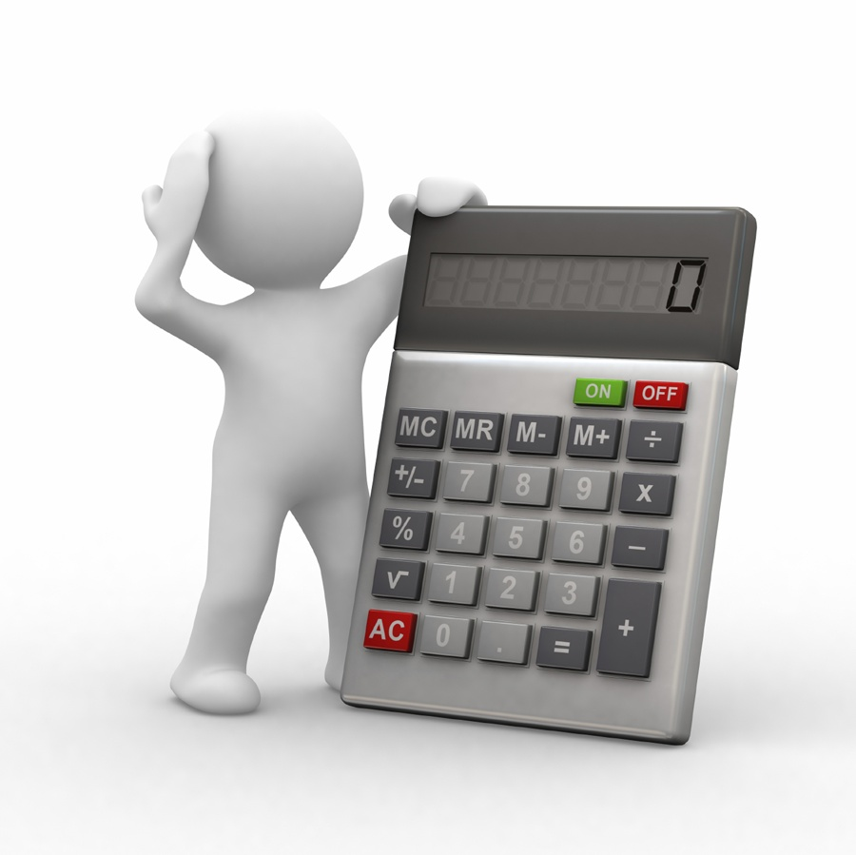
MALİYETLENDİRME
2019-2023 Stratejik Planı Faaliyet/Proje Maliyetlendirme Tablosu

Kaynak Tablosu | 2019 | 2020 | 2021 | 2022 | 2023 | Toplam
Genel Bütçe | 9826,76 | 12000 | 15000 | 20000 | 22000 | 25000
Valilikler ve Belediyelerin Katkısı | 0 | 0 | 0 | 2000 | 2000 | 2000
Diğer (Okul Aile Birlikleri) | 9826,76 | 12000 | 15000 | 20000 | 22000 | 25000
TOPLAM | 9826,76 | 12000 | 15000 | 22000 | 24000 | 27000

VI.BÖLÜM

İZLEME VE
DEĞERLENDİRME

1. İZLEME, DEĞERLENDİRME VE RAPORLAMA

Okulumuz Stratejik Planı izleme ve değerlendirme çalışmalarında 5 yıllık Stratejik Planın izlenmesi ve 1 yıllık gelişim planın izlenmesi olarak ikili bir ayrıma gidilecektir.
Stratejik planın izlenmesinde 6 aylık dönemlerde izleme yapılacak denetim birimleri, il ve ilçe millî eğitim müdürlüğü ve Bakanlık denetim ve kontrollerine hazır halde tutulacaktır.
Yıllık planın uygulanmasında yürütme ekipleri ve eylem sorumlularıyla aylık ilerleme toplantıları yapılacaktır. Toplantıda bir önceki ayda yapılanlar ve bir sonraki ayda yapılacaklar görüşülüp karara bağlanacaktır.

EKLER: Öğretmen, öğrenci ve veli anket örnekleri klasör ekinde olup okullarınızda uygulanarak sonuçlarından paydaş analizi bölümü ve sorun alanlarının belirlenmesinde yararlanabilirsin

